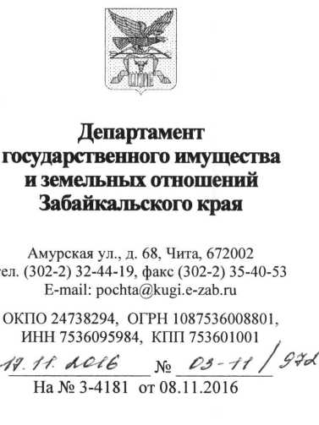
Главам, руководителям
органов местного самоуправления
муниципальных районов
Забайкальского края
В Департамент государственного имущества и земельных отношений Забайкальского края поступило предложение Губернатора Магаданской области о приглашении жителей края принять участие в Программе «Дальневосточный гектар».
Просим данное предложение довести до сведения глав органов местного самоуправления городских и сельских поселений с целью ознакомления местного населения.
Приложение: на 1л. в 1 экз.
И.о. руководителя
Л.А.Погребная

Зубкова Галина Геннадьевна Тел.35-14-96
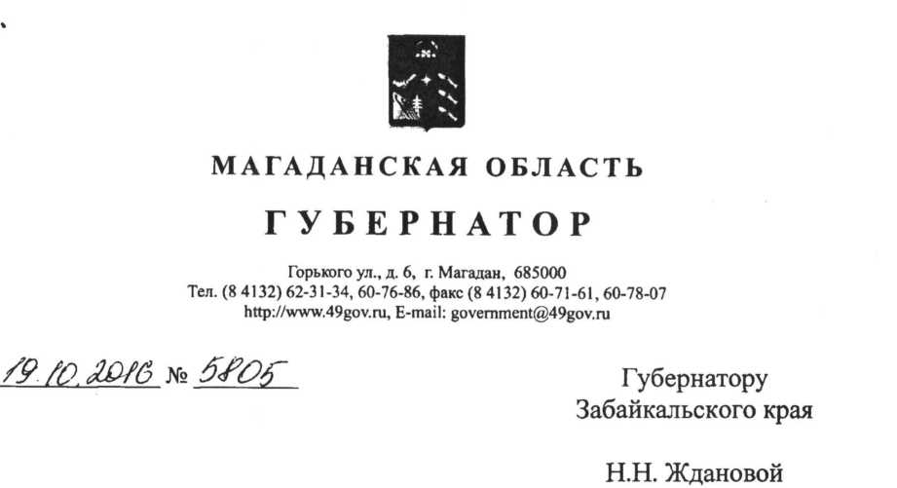
Уважаемая Наталья Николаевна!

С 01 февраля 2017 года все граждане Российской Федерации имеют право принять участие в программе «Дальневосточный гектар» (надальнийвосток.рф⁴) и получить в пользование участок земли в Дальневосточном федеральном округе. Программа «Дальневосточный гектар» принята по поручению Президента Российской Федерации Владимира Владимировича Путина по итогам I Восточного экономического форума и находится под его личным контролем.
Магаданская область является активным участником программы «Дальневосточный гектар» и с 01 октября 2016 года предоставляет всем жителям Дальнего Востока земельные участки во всех муниципальных образованиях. А с 01 февраля 2017 года подать заявку на «дальневосточный гектар» смогут все граждане России.
Прошу оказать содействие в информировании граждан, проживающих в возглавляемом Вами субъекте Российской Федерации, о реализации Федерального закона от 01 мая 2016 г. № 119-ФЗ «Об особенностях предоставления гражданам земельных участков, находящихся в государственной или муниципальной собственности и расположенных на территориях субъектов Российской Федерации, входящих в состав
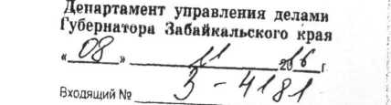

Дальневосточного федерального округа, и о внесении изменений в отдельные законодательные акты Российской Федерации», а также о возможности получения земельных участков в Магаданской области под жилое строительство, фермерское хозяйство или предпринимательскую деятельность.
Готовы предоставить информационные печатные и видеоматериалы для распространения в СМИ Вашего региона. Прошу определить ответственного сотрудника для контактов по данному направлению работы.
Ответственные за контакты с регионами в Магаданской области:
уполномоченный по реализации проекта - Департамент имущественных и земельных отношений Магаданской области (г. Магадан, ул. Пролетарская, 14): руководитель Просин Александр Георгиевич,
тел. 8 (4132) 62-31-22, e:mail: ProsinAG@49gov.ru.
- заместитель руководителя управления информационной политики аппарата губернатора Магаданской области Тарутин Саркис Агопович, тел. 8 (4132) 627826, e:mail: TarutinSA@49gov.ru.

j:
Г
Надеемся, что наше предложение будет интересно жителям Вашего региона. Рассчитываем на тесное сотрудничество.

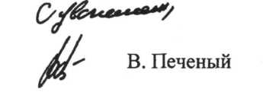
|
I
t
!

Тарутин Саркис Агопович E-mail:TarutinSA@49gov.ru, тел. 8(4132)625419

